- Hasil Pengujian Kecepatan Gerak Pellet Untuk Senapan Crossman Airguns (Impor) Dengan Menggunakan Sensor Lilitan Tembaga Dan Jumlah Pemompaan Empat

No | Massa Pellet  (Gram) | Jarak Sensor  (S)  (Meter) | Waktu  (t)  (Sekon) | Kecepatan Berdasarkan Perhitungan  (v)  (m/s) | Kecepatan Hasil Pengukuran  (v)  (m/s)
1 | 0,51 | 0,31 | 0,00361 | 85,87 | 85
2 | 0,51 | 0,31 | 0,00367 | 84,47 | 84
3 | 0,52 | 0,31 | 0,00346 | 89,60 | 89
4 | 0,52 | 0,31 | 0,00348 | 89,08 | 89
5 | 0,51 | 0,31 | 0,00360 | 86,11 | 86
Rata-rata |  |  |  | 87,03 | 86,60

- Hasil Pengujian Kecepatan Gerak Pellet Untuk Senapan Crossman Airguns (Impor) Dengan Menggunakan Sensor Optik Dan Jumlah Pemompaan Empat

No | Massa Pellet  (Gram) | Jarak Sensor  (S)  (Meter) | Waktu  (t)  (Sekon) | Kecepatan Berdasarkan Perhitungan  (v)  (m/s) | Kecepatan Hasil Pengukuran  (v)  (m/s)
1 | 0,52 | 0,35 | 0,00313 | 111,82 | 111
2 | 0,52 | 0,35 | 0,00378 | 92,59 | 92
3 | 0,52 | 0,35 | 0,00328 | 106,71 | 106
4 | 0,52 | 0,35 | 0,00354 | 98,87 | 98
5 | 0,52 | 0,35 | 0,00332 | 105,42 | 105
Rata-rata |  |  |  | 103,08 | 102,40

Gambar Grafik Hasil Pengujian Senapan Angin Crossman Airguns Dengan Jumlah Pompa Empat
- Hasil Pengujian Kecepatan Gerak Pellet Untuk Senapan Koperasi Bina Karya 1 (Lokal) Dengan Menggunakan Sensor Lilitan Tembaga Dan Jumlah Pemompaan Empat

No | Massa Pellet  (Gram) | Jarak Sensor  (S)  (Meter) | Waktu  (t)  (Sekon) | Kecepatan Berdasarkan Perhitungan  (v)  (m/s) | Kecepatan Hasil Pengukuran  (v)  (m/s)
1 | 0,61 | 0,31 | 0,00164 | 189,02 | 189
2 | 0,53 | 0,31 | 0,00157 | 197,45 | 197
3 | 0,61 | 0,31 | 0,00162 | 191,36 | 191
4 | 0,55 | 0,31 | 0,00161 | 192,55 | 192
5 | 0,62 | 0,31 | 0,00163 | 190,18 | 190
Rata-rata |  |  |  | 192,11 | 191,80

- Hasil Pengujian Kecepatan Gerak Pellet Untuk Senapan Koperasi Bina Karya 1 (Lokal) Dengan Menggunakan Sensor Optik Dan Jumlah Pemompaan Empat

No | Massa Pellet  (Gram) | Jarak Sensor  (S)  (Meter) | Waktu  (t)  (Sekon) | Kecepatan Berdasarkan Perhitungan  (v)  (m/s) | Kecepatan Hasil Pengukuran  (v)  (m/s)
1 | 0,51 | 0,35 | 0,00172 | 203,49 | 203
2 | 0,51 | 0,35 | 0,00169 | 207,10 | 207
3 | 0,51 | 0,35 | 0,00173 | 202,31 | 202
4 | 0,51 | 0,35 | 0,00172 | 203,49 | 203
5 | 0,51 | 0,35 | 0,00173 | 202,31 | 202
Rata-rata |  |  |  | 203,74 | 203,40

Gambar Grafik Hasil Pengujian Senapan Angin Koperasi Bina Karya 1 (Lokal) Dengan Jumlah Pompa Empat
- Hasil Pengujian Kecepatan Gerak Pellet Untuk Senapan Koperasi Bina Karya 2 (Lokal) Dengan Menggunakan Sensor Lilitan Tembaga Dan Jumlah Pemompaan Empat

No | Massa Pellet  (Gram) | Jarak Sensor  (S)  (Meter) | Waktu  (t)  (Sekon) | Kecepatan Berdasarkan Perhitungan  (v)  (m/s) | Kecepatan Hasil Pengukuran  (v)  (m/s)
1 | 0,63 | 0,31 | 0,00260 | 119,23 | 119
2 | 0,65 | 0,31 | 0,00264 | 117,42 | 117
3 | 0,53 | 0,31 | 0,00246 | 126,02 | 126
4 | 0,61 | 0,31 | 0,00255 | 121,57 | 121
5 | 0,57 | 0,31 | 0,00240 | 129,17 | 129
Rata-rata |  |  |  | 122,68 | 122,40

- Hasil Pengujian Kecepatan Gerak Pellet Untuk Senapan Koperasi Bina Karya 2 (Lokal) Dengan Menggunakan Sensor Optik Dan Jumlah Pemompaan Empat

No | Massa Pellet  (Gram) | Jarak Sensor  (S)  (Meter) | Waktu  (t)  (Sekon) | Kecepatan Berdasarkan Perhitungan  (v)  (m/s) | Kecepatan Hasil Pengukuran  (v)  (m/s)
1 | 0,51 | 0,35 | 0,00257 | 136,19 | 136
2 | 0,51 | 0,35 | 0,00251 | 139,44 | 139
3 | 0,51 | 0,35 | 0,00253 | 138,34 | 138
4 | 0,51 | 0,35 | 0,00243 | 144,03 | 144
5 | 0,51 | 0,35 | 0,00255 | 137,25 | 137
Rata-rata |  |  |  | 139,05 | 138,80

Gambar Grafik Hasil Pengujian Senapan Angin Koperasi Bina Karya 2 (Lokal) Dengan Jumlah Pompa Empat
- Hasil Pengujian Kecepatan Gerak Pellet Untuk Senapan Crossman Airguns (Impor) Dengan Menggunakan Sensor Lilitan Tembaga Dan Jumlah Pemompaan Tiga

No | Massa Pellet  (Gram) | Jarak Sensor  (S)  (Meter) | Waktu  (t)  (Sekon) | Kecepatan Berdasarkan Perhitungan  (v)  (m/s) | Kecepatan Hasil Pengukuran  (v)  (m/s)
1 | 0,51 | 0,31 | 0,00463 | 66,96 | 66
2 | 0,52 | 0,31 | 0,00469 | 66,10 | 66
3 | 0,51 | 0,31 | 0,00468 | 66,24 | 66
4 | 0,52 | 0,31 | 0,00464 | 66,81 | 66
5 | 0,51 | 0,31 | 0,00463 | 66,96 | 66
Rata-rata |  |  |  | 66,61 | 66

- Hasil Pengujian Kecepatan Gerak Pellet Untuk Senapan Crossman Airguns (Impor) Dengan Menggunakan Sensor Optik Dan Jumlah Pemompaan Tiga

No | Massa Pellet  (Gram) | Jarak Sensor  (S)  (Meter) | Waktu  (t)  (Sekon) | Kecepatan Berdasarkan Perhitungan  (v)  (m/s) | Kecepatan Hasil Pengukuran  (v)  (m/s)
1 | 0,52 | 0,35 | 0,00420 | 83,33 | 83
2 | 0,52 | 0,35 | 0,00440 | 79,55 | 79
3 | 0,52 | 0,35 | 0,00424 | 82,55 | 82
4 | 0,52 | 0,35 | 0,00415 | 84,33 | 84
5 | 0,52 | 0,35 | 0,00418 | 83,73 | 83
Rata-rata |  |  |  | 82,70 | 82,20

Gambar Grafik Hasil Pengujian Senapan Angin Crossman Airguns Dengan Jumlah Pompa Tiga
- Hasil Pengujian Kecepatan Gerak Pellet Untuk Senapan Koperasi Bina Karya 1 (Lokal) Dengan Menggunakan Sensor Lilitan Tembaga Dan Jumlah Pemompaan Tiga

No | Massa Pellet  (Gram) | Jarak Sensor  (S)  (Meter) | Waktu  (t)  (Sekon) | Kecepatan Berdasarkan Perhitungan  (v)  (m/s) | Kecepatan Hasil Pengukuran  (v)  (m/s)
1 | 0,63 | 0,31 | 0,00204 | 151,96 | 151
2 | 0,53 | 0,31 | 0,00190 | 163,16 | 163
3 | 0,63 | 0,31 | 0,00196 | 158,16 | 158
4 | 0,53 | 0,31 | 0,00181 | 171,27 | 171
5 | 0,53 | 0,31 | 0,00212 | 146,23 | 146
Rata-rata |  |  |  | 158,16 | 157,80

- Hasil Pengujian Kecepatan Gerak Pellet Untuk Senapan Koperasi Bina Karya 1 (Lokal) Dengan Menggunakan Sensor Optik Dan Jumlah Pemompaan Tiga

No | Massa Pellet  (Gram) | Jarak Sensor  (S)  (Meter) | Waktu  (t)  (Sekon) | Kecepatan Berdasarkan Perhitungan  (v)  (m/s) | Kecepatan Hasil Pengukuran  (v)  (m/s)
1 | 0,55 | 0,35 | 0,00195 | 179,49 | 179
2 | 0,55 | 0,35 | 0,00188 | 186,17 | 186
3 | 0,63 | 0,35 | 0,00176 | 198,86 | 198
4 | 0,63 | 0,35 | 0,00178 | 196,63 | 196
5 | 0,59 | 0,35 | 0,00172 | 203,49 | 203
Rata-rata |  |  |  | 192,93 | 192,40

Gambar Grafik Hasil Pengujian Senapan Angin Koperasi Bina Karya 1 (Lokal) Dengan Jumlah Pompa Tiga
- Hasil Pengujian Kecepatan Gerak Pellet Untuk Senapan Koperasi Bina Karya 2 (Lokal) Dengan Menggunakan Sensor Lilitan Tembaga Dan Jumlah Pemompaan Tiga

No | Massa Pellet  (Gram) | Jarak Sensor  (S)  (Meter) | Waktu  (t)  (Sekon) | Kecepatan Berdasarkan Perhitungan  (v)  (m/s) | Kecepatan Hasil Pengukuran  (v)  (m/s)
1 | 0,62 | 0,31 | 0,00284 | 109,15 | 109
2 | 0,62 | 0,31 | 0,00283 | 109,54 | 109
3 | 0,54 | 0,31 | 0,00266 | 116,54 | 116
4 | 0,53 | 0,31 | 0,00278 | 111,51 | 111
5 | 0,66 | 0,31 | 0,00292 | 106,16 | 106
Rata-rata |  |  |  | 110,58 | 110,20

- Hasil Pengujian Kecepatan Gerak Pellet Untuk Senapan Koperasi Bina Karya 2 (Lokal) Dengan Menggunakan Sensor Sensor Optik Dan Jumlah Pemompaan Tiga

No | Massa Pellet  (Gram) | Jarak Sensor  (S)  (Meter) | Waktu  (t)  (Sekon) | Kecepatan Berdasarkan Perhitungan  (v)  (m/s) | Kecepatan Hasil Pengukuran  (v)  (m/s)
1 | 0,53 | 0,35 | 0,00281 | 124,56 | 124
2 | 0,61 | 0,35 | 0,00272 | 128,68 | 128
3 | 0,54 | 0,35 | 0,00264 | 132,58 | 132
4 | 0,61 | 0,35 | 0,00277 | 126,35 | 126
5 | 0,62 | 0,35 | 0,00280 | 125,00 | 125
Rata-rata |  |  |  | 127,43 | 127

Gambar Grafik Hasil Pengujian Senapan Angin Tanpa Merk Dengan Jumlah Pompa Tiga
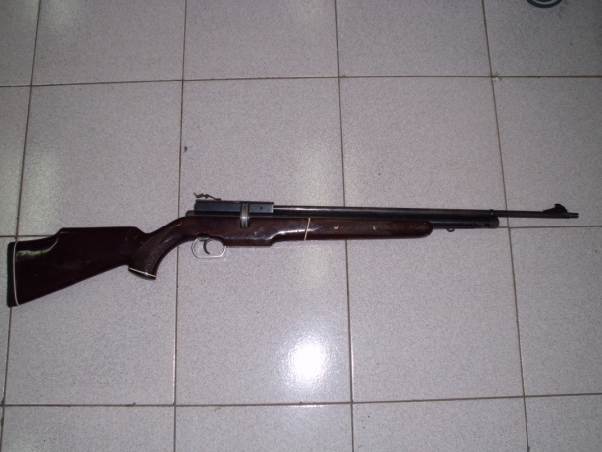
Gambar Senapan Angin Koperasi Bina Karya 1 (Lokal)

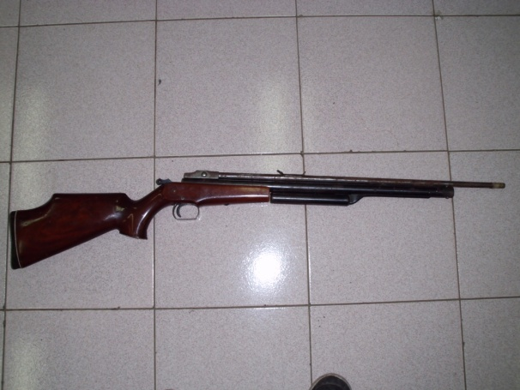
Gambar Senapan Angin Kopersi Bina Karya 2 (Lokal)

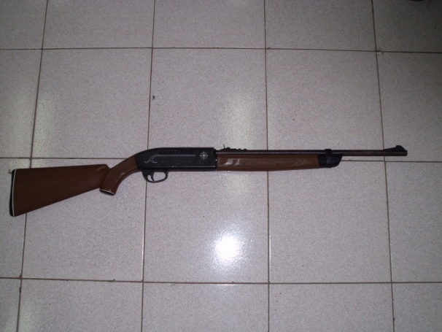
Gambar Senapan Angin Crossman Airguns (Impor)

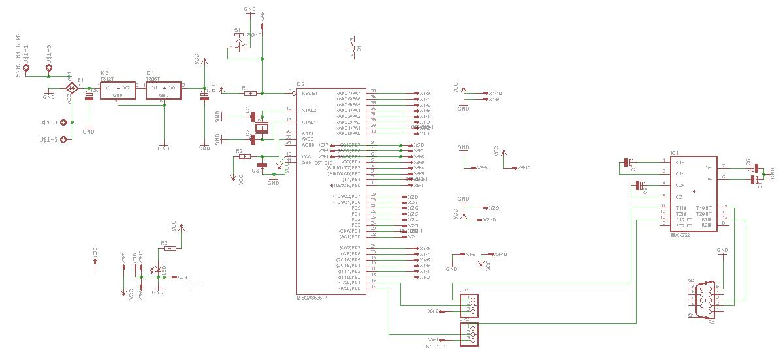
Gambar Skematik Rangkaian Mikrokontroller ATMega 8535

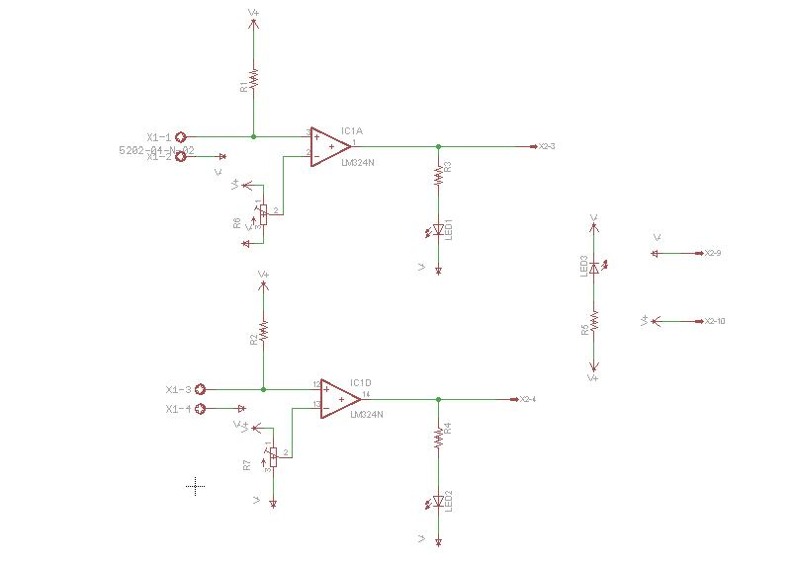
Skematik Rangkaian Sensor Lilitan Tembaga

Program Pengukuran Kecepatan Gerak Pellet

Tabel Fungsi Interupsi Eksternal Nol (0).
int a0,a1,a2;
// External Interrupt 0 service routine
interrupt [EXT_INT0] void ext_int0_isr(void)
{
// Place your code here
a0=1;
a1=0;
}

Tabel Fungsi Timer

// Timer 0 overflow interrupt service routine
interrupt [TIM0_OVF] void timer0_ovf_isr(void)
{
// Reinitialize Timer 0 value
TCNT0=0xEB;
// Place your code here
if(a0==1)a1=a1+1;
}

Tabel Fungsi Interupsi Eksternal Satu (1).

void tulis_angka(int angka)
{
int satuan,puluhan,ratusan,ribuan,sisa;
if(angka>999)
{
ribuan=angka/1000;
sisa=angka%1000;
ratusan=sisa/100;
sisa=sisa%100;
puluhan=sisa/10;
satuan=sisa%10;
lcd_putchar(ribuan+48);
lcd_putchar(ratusan+48);
lcd_putchar(puluhan+48);
lcd_putchar(satuan+48);
}
if((angka>99)&&(angka<=999))
{
ratusan = angka/100;
sisa=angka%100;
puluhan =sisa/10;
satuan=sisa%10;
lcd_putchar(ratusan+48);
lcd_putchar(puluhan+48);
lcd_putchar(satuan+48);
}
if((angka>9)&&(angka<=99))
{
puluhan =angka/10;
satuan=angka%10;
lcd_putchar(puluhan+48);
lcd_putchar(satuan+48);
}
if(angka<=9)lcd_putchar(angka+48);
}
// External Interrupt 1 service routine
interrupt [EXT_INT1] void ext_int1_isr(void)
{
// Place your code here
a2=(35000)/a1;
a0=0;
lcd_clear();
lcd_gotoxy(0,0);
lcd_putsf("Waktu :");
lcd_gotoxy(9,0);
tulis_angka(a1);
lcd_gotoxy(0,1);
lcd_putsf("Kec :");
lcd_gotoxy(8,1);
tulis_angka(a2);
}

